Сенсорная интеграция
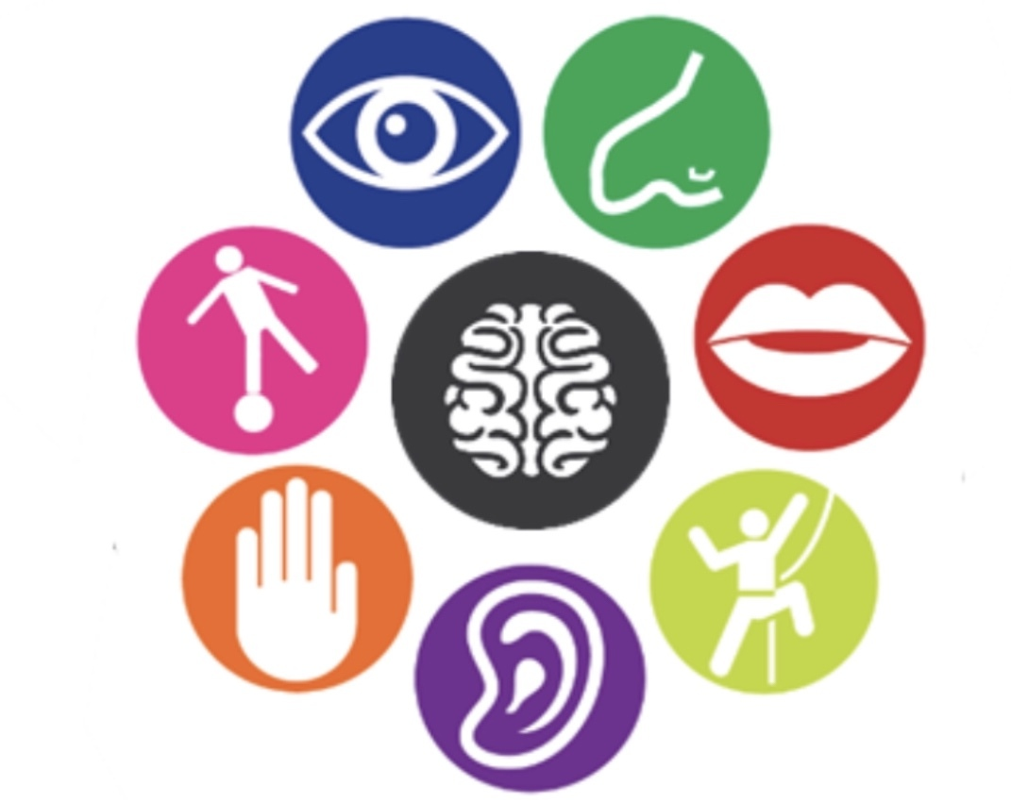

Сенсорная интеграция — это способность мозга организовывать и обрабатывать информацию от всех органов чувств (осязание, вестибулярный аппарат, проприоцепция, слух, зрение, вкус, обоняние). Когда есть нарушения, возникает "сенсорная дезинтеграция".
Вот как можно помочь ребенку.
1. Диагностика: Наблюдаем и определяем тип проблемы
Сначала поймите — у ребенка повышенная (гипер-) или пониженная (гипо-) чувствительность? Часто они могут сочетаться (например, гипер- к звукам и гипо- к тактильным ощущениям).
Сенсорная система Повышенная чувствительность (Гипер-) Ребенок ИЗБЕГАЕТ Пониженная чувствительность (Гипо-) Ребенок ИЩЕТ
Слух (аудиальная) Закрывает уши, пугается обычных звуков (фен, пылесос, крик), плачет в шумных местах, отвлекается на тихие звуки. Любит громкие звуки, сам создает шум, не реагирует на имя, может говорить громко.
Осязание (тактильная) Не любит прикосновения, объятия, определенные ткани (метки на одежде, шерсть), отказывается от игр с песком/красками, избирателен в еде по консистенции. Постоянно трогает всё вокруг, не чувствует боли, ударов, любит глубокое давление, жует несъедобные предметы, одевается не по погоде.
Зрение (визуальная) Щурится при обычном свете, отворачивается, избегает ярких помещений, может смотреть на свет "краем глаза". Любит вращать предметы перед глазами, смотреть на яркий свет, мигающие объекты, может подносить предметы очень близко к лицу.
Движение (вестибулярная) Боится качелей, высоты, избегает подвижных игр, укачивается в транспорте. Постоянно в движении, крутится, прыгает, раскачивается, не может усидеть на месте, любит экстремальные аттракционы.
Проприоцепция (ощущение тела) Неловкость, осторожность в движениях, может избегать активных игр. Любит прыгать на кровати, врезаться в стены/мебель, с силой сжимает предметы, плохо чувствует силу нажима (рвет бумагу).
2. Общие стратегии помощи
Для ребенка с ПОВЫШЕННОЙ чувствительностью (тактика "Безопасное убежище"):
Предсказуемость и предупреждение: Заранее говорите о том, что сейчас произойдет ("Сейчас я включу пылесос, он будет гудеть 10 минут").
Контроль и выбор: Давайте возможность контролировать сенсорный опыт. "Ты сам включишь воду?" "Какую футболку надеть — мягкую или гладкую?"
"Убежище": Создайте тихий уголок (палатка, крепость из подушек), куда ребенок может уйти при перегрузке. Там должно быть мягко, тихо и уютно.
Постепенное привыкание: Вводите неприятные ощущения дозированно и в игровой форме. Не заставлять, а заинтересовывать.
Защита: Используйте беруши или наушники с шумоподавлением для шумных мест, солнцезащитные очки или кепку с козырьком для улицы, одежду без ярлыков и из приятной ткани.
Для ребенка с ПОНИЖЕННОЙ чувствительностью (тактика "Насыщение в конструктивном русле"):
Легализуйте и направьте сенсорный поиск: Дайте то, что он ищет, но безопасно и приемлемо.
Сенсорные диеты: Регулярные "порции" интенсивной сенсорной активности в течение дня.
Тяжелая работа: Поручения, дающие нагрузку на мышцы и суставы (протирать стол, нести сумку с книгами, толкать/тянуть тележку).
Глубокое давление: Это успокаивает и "будит" нервную систему. Тяжелые одеяла, плотные объятия ("бутерброд" между подушками), массаж.
3. Конкретные игры и упражнения по системам
Тактильная система (осязание):
· Для гиперчувствительных: Игры через барьер — лепка в перчатках, рисование кисточкой/губкой (не пальцами), "сухой бассейн" из гороха/фасоли (начать с сухого риса, он мягче).
Для гипочувствительных: Игры с разными текстурами — кинетический песок, пластилин, пальчиковые краски, "баночки ощущений" (разные крупы внутри), массаж щеткой (по рекомендации специалиста!).
Слуховая система:
Для гиперчувствительных: Создание "белого шума" или спокойной музыки для маскировки резких звуков. Использование таймера для контроля длительности неприятного звука.
Для гипочувствительных: Музыкальные игры на различение звуков ("Угадай, что звучит?"), игра на шумовых инструментах, аудиокниги с выразительным чтением.
Зрительная система:
Для гиперчувствительных: Приглушенный, рассеянный свет (абажуры, ночники). Минимализм в детской, пастельные тона. Книги с белым фоном, а не ярким.
Для гипочувствительных: Создание "световой доски" (подсветка из гирлянды под прозрачным контейнером с манкой), игры с калейдоскопом, светящимися в темноте игрушками, проектором звезд.
Вестибулярная и проприоцептивная системы (движение и тело):
Для гиперчувствительных: Медленные, ритмичные движения (качание в гамаке, на качелях с поддержкой, медленное вращение в кресле). Упражнения на баланс на твердой поверхности (ходьба по линии).
Для гипочувствительных: Это основа "сенсорной диеты"! Прыжки на батуте или с высоты на мат, кувырки, вис на турнике, ползание через туннели, "тачка" (ходьба на руках), ношение груза, прыжки на фитболе.
4. Чего делать НЕЛЬЗЯ:
Давить и заставлять перетерпеть. Это ведет к срывам и усугублению проблем.
Считать это капризом или непослушанием. Для ребенка это реальная физиологическая боль или дискомфорт.
Обесценивать ("Да ничего страшного!", "Не обращай внимания").
Лишать необходимой сенсорной "подпитки" ищущего ребенка, не предложив адекватную замену.
Главный принцип: Ваша задача — стать "сенсорным переводчиком" и защитником своего ребенка, создавая для него комфортную среду, которая позволит его нервной системе развиваться и учиться эффективно. Начинайте с малого, наблюдайте за реакциями и будьте терпеливы.

